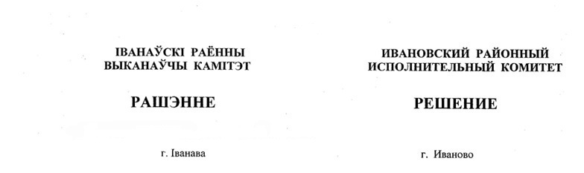

20 января 2025 г. № 44

Об определении доли арендного жилья
коммунального жилищного фонда на 2025 год

На основании пункта 3 статьи 111 Жилищного кодекса Республики Беларусь Ивановский районный исполнительный комитет РЕШИЛ:
1. Определить на 2025 год долю арендного жилья коммунального жилищного фонда, предназначенного для предоставления категориям граждан, указанным:
1.1. в абзацах втором, третьем, пятом–седьмом пункта 1 статьи 111 Жилищного кодекса Республики Беларусь, в размере 30 процентов от общего количества незаселенного арендного жилья коммунального жилищного фонда;
1.2. в абзаце четвертом пункта 1 статьи 111 Жилищного кодекса Республики Беларусь, в размере 10 процентов от общего количества незаселенного арендного жилья коммунального жилищного фонда.
2. Настоящее решение вступает в силу после его официального опубликования.

Председатель | А.В.Ткачук

